Kamp De Tol (ca. 1940-1970)
Gegevens
Laatst bijgewerkt op zaterdag 23 maart 2013 15:03
Hits: 2832
Kamp "De Tol" werd omstreeks 1940 opgebouwd in Hummelo bij de kruising Torenalle / Zomerweg. De grotendeels uit hout bestaande gebouwen van het kamp waren afkomstig van een andere locatie in Nederland, waar ze gebruikt waren om werkloze jongeren op te vangen en activiteiten te bieden om hun kansen op de arbeidsmarkt te verbeteren.
In de beginperiode in het kamp werden er "afglijdende" jongeren van ± 16 tot en met ± 19 jaar ondergebracht. De gedachte was dat deze jongeren niet geholpen zouden worden door gevangenisstraffen, maar dat een actieve opvang met mogelijkheden voor vakonderwijs, sport en werk betere perspectieven zou bieden. De jongeren verbleven niet vrijwillig in het kamp, en er waren zelfs een aantal cellen aanwezig. Deze periode eindigde omstreeks september 1944.
Kort na de oorlog werd kamp De Tol één van de 28 kampen en internaten van de afdeling "Vorming Buiten Schoolverband" van het ministerie van Onderwijs, Kunsten en Wetenschappen (OK&W). V.B.S.-kampen werden georganiseerd voor de jeugd die dreigde te ontsporen in de maatschappij. In deze kampen werden de jongens en meisjes, op verzoek van de betreffende ouders, voor een tijdje uit hun milieu gehaald. In het kamp voor Sociale Jeugdzorg De Tol verbleven jongens van 10 tot 14 jaar, voor een periode van 3 maanden voor hun algemene vorming. Het doel was om ze kennis te laten maken met orde (en soms ook tucht), samenwerking, gedragsaanpassing (aan en in de groep), zelfbeheersing, netheid, sportiviteit, mogelijke liefhebberijen, etc.
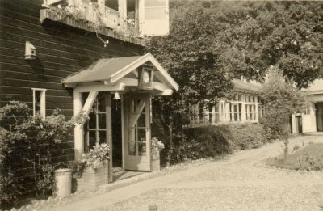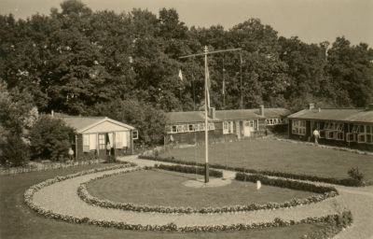
De kampen werden driemaal per jaar gehouden. Omdat de kampen midden in de schooltijd vielen, werd er ook in aansluiting op het al genoten onderwijs les gegeven.
De jongens werden in vier groepen van dertien jongens verdeeld. Als de jongens aan bepaalde eisen voldeden konden zij onderscheiden worden. Ook groepsgewijs werden de prestaties en gedragingen dagelijks nagegaan. Op de binnenplaats van het kamp hing dan de vlag van die groep het hoogst, welke zich de dag ervoor het best gedragen had.
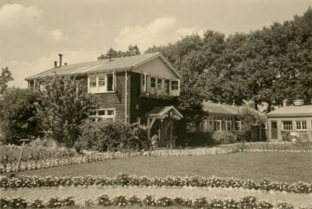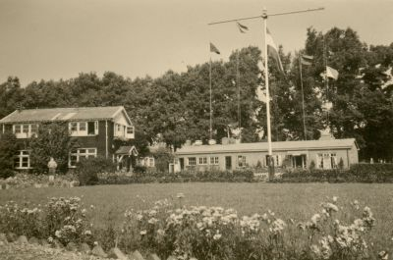
Het personeel in het kamp bestond uit een commandant, een adjudant, een kok, een magazijnmeester, groepsleiders ("Hopmannen"), groepsleidsters ("Guido's"), een onderwijzer, een handenarbeidleerkracht en een administrateur.
V.B.S. werd JV-VO (Jeugdvorming en Volksontwikkeling), en weer later B.J. (Bijzonder Jeugdwerk).
Will Lampe was van ca. 1949 tot 1960 directeur ( “commandant”) van Kamp de Tol.
Omstreeks 1963 brak er brand uit in het hoofdgebouw, wat resulteerde in veel schade. De slaapzalen, groepsverblijven, keuken, woonhuizen en leslokaal bleven behouden.
In 1964 is Henk Coeleman met zijn gezin naar Kamp De Tol verhuisd, waar hij directeur werd in opdracht van het Ministerie van Onderwijs, Kunsten en Wetenschappen. Het gezin woonde tot ca. 1969 op het terrein van het kamp. In 1968 werd Kamp De Tol opgeheven en heeft het enige tijd leeg gestaan.
Omstreeks 1968/1969 werden in het kamp Turkse gastarbeiders ondergebracht die werkzaam waren in de Doesburgse IJzergieterij (circa 70 personen).
Enkele jaren later werd het kamp volledig afgebroken en afgevoerd. Tegenwoordig is er dan ook niets meer dat nog herinnert aan kamp De Tol. Er rest alleen nog een stuk braakliggend terrein.
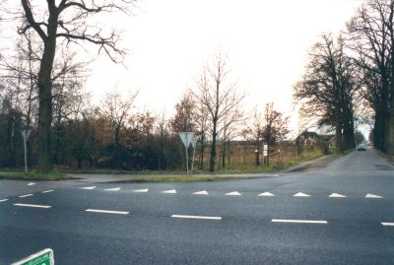

Bron
- Collectie van W.K. Lampe, directeur ("commandant") van kamp De Tol van 1949 tot 1960
http://www.hummelo.nl/geschiedenis-hummelo/kamp-de-tol/160-kamp-de-tol-ca-1940-1970-.html

